Изображение лацканного значка почетного знака  Приморского края «Почетный житель Приморского края»  диаметр значка 15 мм  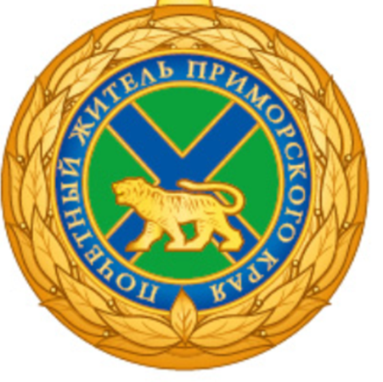 | Изображение лацканного значка почетного знака Приморского края «Родительская доблесть»  диаметр значка 15 мм  
Изображение лацканного значка знака отличия Приморского края «Морская звезда»  уменьшенная копия знака 17*15 мм  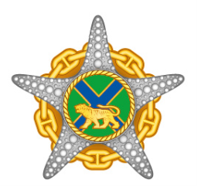 | Изображение лацканного значка знака отличия Приморского края «Приморье. За заслуги»  диаметр значка 15 мм  

